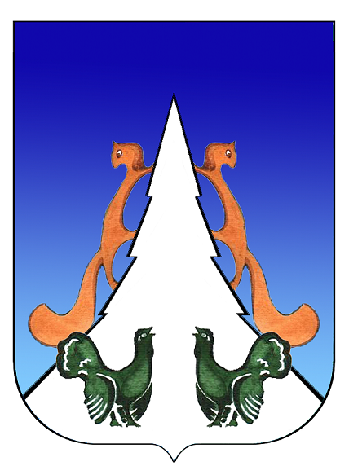

Ханты-Мансийский автономный округ – Югра
Советский район
городское поселение Агириш
С О В Е Т Д Е П У Т А Т О В

РЕШЕНИЕ

«16» марта 2020 г № 103

О внесении изменений и дополнений в решение
Совета депутатов городского поселения Агириш
от 12.12.2012 № 238 «О создании Дорожного фонда
городского поселения Агириш»

В соответствии с пунктом 5 статьи 179.4 Бюджетного кодекса Российской Федерации, Федерального закона от 8.11.2007 года № 257-ФЗ «Об автомобильных дорогах и о дорожной деятельности в Российской Федерации и о внесении изменений в отдельные законодательные акты Российской Федерации», Уставом городского поселения Агириш,

Совет депутатов городского поселения Агириш решил:

1. Внести в решение Совета депутатов городского поселения Агириш от 12.12.2012 № 238 «О создании Дорожного фонда городского поселения Агириш» следующие изменения и дополнения:
1.1. В заголовке решения, по тексту решения и в приложении к решению слова «Дорожный фонд» заменить словами «муниципальный дорожный фонд» в соответствующих падежах.
2. Настоящее решение опубликовать в бюллетене «Вестник городского поселения Агириш» и разместить на официальном сайте администрации городского поселения Агириш.
3. Настоящее решение вступает в силу со дня его официального опубликования.

Председатель Совета депутатов Глава городского поселения Агириш
городского поселения Агириш

___________________Т.А.Нестерова _____________________Г.А.Крицына

Дата подписания:
«16» марта 2020 г

